安全评价报告信息公布表
机构名称 | 重庆市安全生产科学研究有限公司 |  |  |  |  |  | 资质证号 |  |  |  | APJ-（渝）-001
委托单位 | 中国石油西南油气田分公司重庆气矿
项目名称 | 相渝线输气管道木耳至兴隆段涉安全隐患改造项目安全评价
项目类别 | ■预评价 □现状评价 □验收评价 □其他
所属业务类别 |  | 陆上油气管道运输
安全评价过程控制情况
安全评价项目管理 | 项目组组长 |  |  |  |  | 技术负责人 |  |  |  |  |  | 过程控制负责人
安全评价项目管理 | 黄安勇 |  |  |  |  | 陈美宝 |  |  |  |  |  | 冯皓
编制过程 | 报告编制人 |  |  |  | 报告提交日期 |  |  |  | 报告审核人 |  |  |  | 报告审批人
编制过程 | 黄安勇 |  |  |  | 2023.11 |  |  |  | 段美满 |  |  |  | 徐茂
姓 名 | 认定专业 |  | 安全评价师从业识别卡/证书编号 |  |  |  |  |  | 注册安全工程师  注册证号 |  |  |  |  | 是否专职
刘文娟 | 仪表 |  | 1700000000201153/019235 |  |  |  |  |  | 55140156484 |  |  |  |  | 是
刘菊梅 | 防腐 |  | 1500000000100202/016794 |  |  |  |  |  | 55080052961 |  |  |  |  | 是
罗刚 | 安全 |  | S011053000110192002961/035523 |  |  |  |  |  | 55210262939 |  |  |  |  | 是
钟兢 | 设备 |  | 1700000000201054/030702 |  |  |  |  |  | - |  |  |  |  | 是
雷楠 | 储运 |  | S011053000110193002251/035553 |  |  |  |  |  | - |  |  |  |  | 是
闫云光 | 电气 |  | S011053000110192002943/035582 |  |  |  |  |  | 55210262938
易安柯 | 储运 |  | S011053000110193002441/035801 |  |  |  |  |  | - |  |  |  |  | 是
冯 皓 | 化工机械 |  | S011053000110201000802/019237 |  |  |  |  |  | 55130140330 |  |  |  |  | 是
陈美宝 | 油气储运 |  | 1500000000100116/016795 |  |  |  |  |  | 55090076429 |  |  |  |  | 是
项目简介 | 项目简介：  新建广佛阀室至兴隆站输气管道6.35km，设计压力6.3MPa，设计输气规模60×10⁴m³/d，管道规格D219.1×8mm，管材采用L245N PSL2无缝钢管。广佛阀室新增出站气液联动阀及配套设施；兴隆站新增过滤分离器1台及计量装置1套。  现场勘察照片：  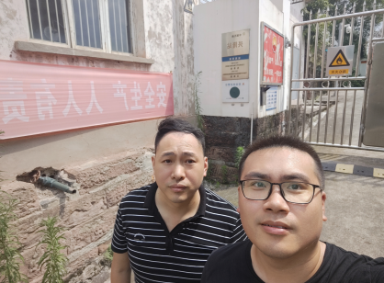
现场开展工作情况 | 勘验人员 |  |  | 勘验时间 |  |  |  | 勘验任务 |  | 勘验中的问题
现场开展工作情况 | 黄安勇、黄圣杰 |  |  | 2023.7.10 |  |  |  | 勘察项目情况 |  | 兴隆站工艺区与民房间距不足，改扩建需调整

